

**Comune di Reggiolo**

**GRUPPI DI CAMMINO**

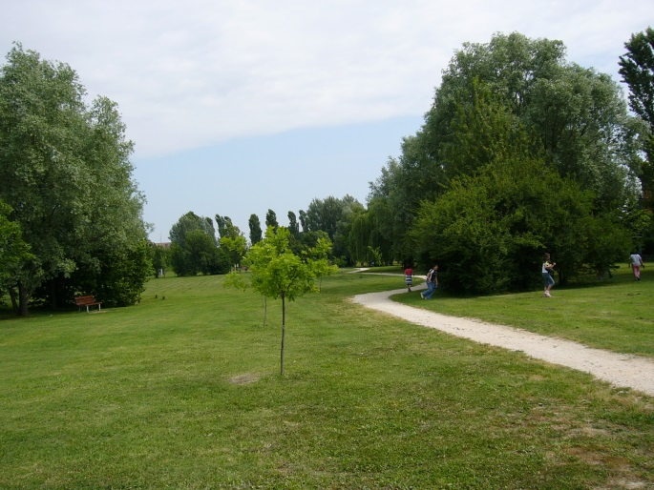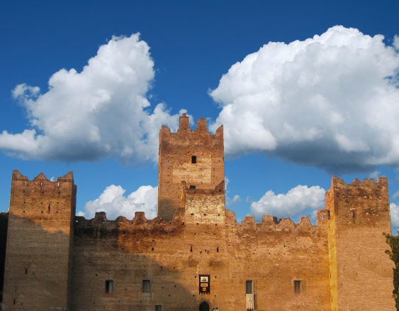

**CAMMINARE FA BENE**

**Migliora lo stato di salute   
fisica e mentale**

**Previene il sovrappeso, i problemi cardiocircolatori, respiratori, muscolari, articolari e metabolici**

**In gruppo è più facile fare nuove amicizie e conoscere persone nuove**

**PUNTO DI PARTENZA:   
Sede Croce Rossa Reggiolo   
strada Cappelletta**

**QUANDO?**

**Gruppo del MARTEDI’ orario 8.30-9.30   
a partire dal 15 maggio**

**Gruppo del GIOVEDI’ 18.30-19.30   
a partire dal 17 maggio**

**L'adesione all'iniziativa è su base volontaria, libera e gratuita.**

**I promotori e accompagnatori declinano ogni responsabilità per danni a persone o cose avvenuti durante l’attività stessa.**

**I partecipanti sono tenuti ad osservare le norme del codice della strada. Si consiglia un abbigliamento comodo e scarpe da cammino.**

**Per informazioni rivolgersi alla Biblioteca Comunale “G. Ambrosoli”**

**telefonando al n. 0522 213713 oppure tramite email: biblioteca@comune.reggiolo.re.it**